Rapfen Frikadellen.
Süß Sauer Rapfen Frikadellen einlegen.

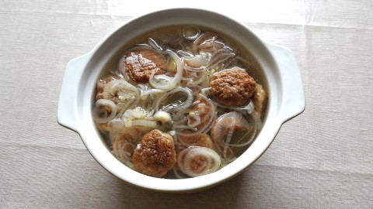 | 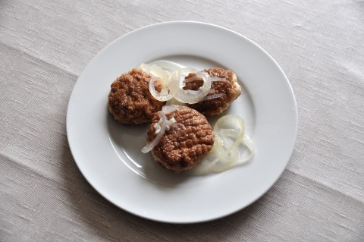

Grund Zutaten :
1-2,5 kg Fischfilet
3- Liter Wasser
3- Mittel große Zwiebel
10-12 Esslöffel Essig (25% Säure)
1-2 Esslöffel Zucker
6 Lorbeerblätter
15-20- Piment Kugeln
1-Teelöffel Salz
1-Brötchen

Die Rapfen Filets wird durch den Fleischwolf gelassen und mit dem eingeweichten Brötchen
zusammen gemischt mit Pfeffer und Salz gewürzt. Die ganze Masse wir zum flachen Buletten geformt mit etwas Mehl paniert und wie gewöhnlich im Öl gebraten, die Fischfrikadellen sollen gleich dick sein, so werden sie gut gebraten und saugen sich gleichmäßig mit Sud auf.
Die Zwiebeln in Ringe schneiden und ins Wasser zum kochen geben.
Das Wasser wird mit Zwiebel, Lorbeerblättern, Piment und Salz 10 Minuten gekocht dann kommt Essig, Zucker hinzu und wird noch weitere 5 Minuten gekocht. So das die Zwiebel ihre eigene Farbe verliert und wird glasig. Der gekochte Sud muss auskühlen, danach die Fischfrikadellen in einen Behälter legen und vollständig mit dem Sud bedecken.
Den Behälter in Kühlschrank stellen. Nach 4 Tagen nehme ich alle Frikadellen raus und mit umgekehrte Reihenfolge lege ich die wieder in den Behälter rein. Nach weiteren 4 Tagen kann man schon probieren wie die Rapfen Frikadellen schmecken, der Fisch soll süß- sauer schmecken.
Das Rezept habe ich schon mit anderen Fischarten ausprobiert z.B. Karpfen, Schleien, Brassen, Plötze und auch mit Rapfen.
Mehr Süß oder mehr Sauer jeder entscheidet nach eigenen Geschmack.

Guten Appetit.

